Hoje ao rodar o MRP através das transações MD04 ou MD15, independente do material sempre é gerado uma requisição do tipo ZRNB.

Quando o material possuir alguma visão de MRP porém NÃO tiver um contrato necessitamos que seja gerado um tipo de requisição – ZREE

Se possuir MRP e possuir contrato permanece gerando o tipo ZRNB

Segue abaixo um exemplo em QAS onde o material possui a visão de MRP porém NÃO existe um contrato.

Exemplo material QAS

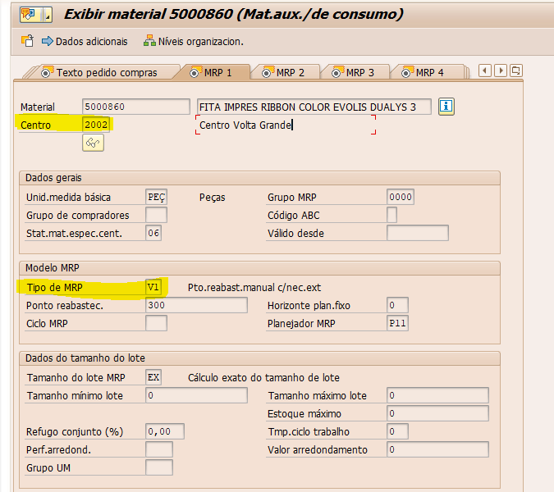

Ao rodar a transção MD04 individual ou coletiva através de um planejador o sitema converte no tipo de requisição ZRNB, precisamos que seja gerado o tipo para essa situação ZREE

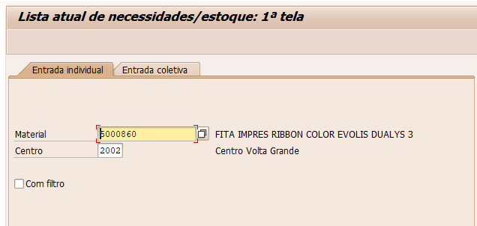

Individualmente consigo editar e trocar, porém como rodamos utilizando um código de planejador desta forma fica inviavel a alteração manual.

Favor verificar como é possivel fazer essa alteração.

